Terbit pada laman web jurnal : **http://ojsamik.amikmitragama.ac.id**

|  |  |  |
| --- | --- | --- |
| E:\Logo AMIK.jpg | **JURNAL JARINGAN SISTEM INFORMASI ROBOTIK (JSR)**  **Vol. X No. X TAHUN 20XX E - ISSN : 2579-373X** | |
|  |  |

**IMPLEMENTASI FINGERPRINT ANDROID PADA SISTEM KEAMANAN LACI MEJA**

**Abdi Muhaimin1, Bambang Kurniawan2, Oktaviani3**

1Sistem Informasi – Universitas Hang Tuah Pekanbaru

2Teknik Informatika – Universitas Hang Tuah Pekanbaru

3Sistem Informasi – Universitas Hang Tuah Pekanbaru

[abdi.muhaimin86@gmail.com1](mailto:abdi.muhaimin86@gmail.com1), [ibenk.psht@gmail.com2](mailto:ibenk.psht@gmail.com2), oviani948@gmail.com3

***Abstract***

*The safety factor is something that must always be prioritized. To create security, there are many ways that can be done, one of the security that needs to be considered is the office desk drawer. Sometimes the negligence that often occurs is forgetting to lock the office desk drawer when going out, losing the key, and maybe forgetting whether you have locked the desk drawer or not. Another security weakness is that it is easy for thieves to break into those who still use conventional keys. The method used in this research has several stages, namely: requirements analysis, system design, tool design, programming and testing of each component, overall system programming. The purpose of this research is to make a tool to replace the lock of an office desk drawer which currently still uses a conventional key and will be replaced with fingerprint biometric recognition technology on Android Smartphones. The use of a doorlock solenoid as a substitute for a desk drawer lock. The fingerprint will be verified by the application to be matched with the fingerprint registered on the Smartphone, then send data to the Arduino uno microcontroller. If the application successfully verifies the fingerprint and matches the data in the system, the desk drawer lock will open.*

*Keywords: Security, Desk Drawer, Smartphone, Arduino uno, Selenoid Doorlock*

**Abstrak**

Faktor keamanan adalah hal yang harus selalu diutamakan. Untuk menciptakan keamanan itu banyak cara yang bisa dilakukan, salah satu keamanan yang yang perlu diperhatikan yaitu laci meja kantor. Terkadang kelalaian yang sering terjadi yaitu lupa mengunci laci meja kantor saat keluar, kehilangan kunci, dan mungkin lupa apakah sudah mengunci laci meja atau belum. Kelemahan keamanan lainnya adalah mudahnya pencuri membobol yang masih menggunakan kunci konvensional. Metode yang digunakan dalam penelitian ini ada beberapa tahapan yaitu: Analisa kebutuhan, Desain sistem, Perancangan alat, Pemrograman dan pengujian setiap komponen, Pemrograman sistem secara keseluruhan. Tujuan penelitian ini adalah membuat alat untuk mengantikan kunci laci meja kantor yang saat ini masih menggunakan kunci konvensional dan akan digantikan dengan teknologi pengenalan biometrik sidik jari yang ada pada Smartphone android. Penggunaan solenoid doorlock sebagai pengganti anak kunci laci meja. Sidik jari akan diverifikasikan oleh aplikasi untuk dapat dicocokkan dengan sidik jari yang terdaftar di Smartphone, lalu mengirim data kemikrokontroler Arduino uno. Apabila aplikasi berhasil memverifikasikan sidik jari dan sesuai dengan data yang ada pada sistem, maka kunci laci meja akan terbuka.

**Kata kunci**: Keamanan, Laci Meja, *Smartphone, Arduino uno, Selenoid Doorlock*

1. **Pendahuluan**

Keamanan salah satu hal yang sangat diperlukan oleh semua orang [1]. Hal umum yang paling nyata yang sering kita lakukan misalnya pada laci meja, baik itu meja di rumah maupun di kantor. Sistem keamanan laci meja dengan menggunakan kunci konvensional dianggap kurang praktis. Pemilik laci harus membawa dan menyimpan kunci laci meja dengan baik untuk mencegah hal-hal yang tidak diinginkan [2]. Walaupun sistem keamanan kontrol kunci yang ada saat ini sudah ada yang menggunakan *password* dan RFID. Tetapi masih ada ditemukan beberapa kelemahan seperti, lupa *password*/pin, kartu RFID rusak, dan tidak adanya sistem monitoring kunci sudah terkunci atau belum terkunci.

Pada sistem keamanan laci meja yang sering kita jumpai saat ini masih menggunakan cara manual yaitu masih menggunakan kunci mekanik konvensional. Kelemahan sistem pengamanan yang masih menggunakan kunci konvensional ini sangat mudah sekali dibobol dan dapat juga dibuka menggunakan kunci duplikat [3]. Selain itu juga kunci rentan hilang dalam penggunaannya, sehingga sistem ini dirasa kurang praktis dan rentan terhadap tindakan pencurian. Hal ini bisa menyebabkan pemilik laci meja mengalami kerugian. Maka untuk menjaga keamanan laci meja perlu adanya sistem pengamanan yang tidak semua orang dapat mengaksesnya, sehingga dapat mencegah terjadinya tindakan pencurian.

Berdasarkan permasalahan diatas maka salah satu cara pengamanan yang dapat dilakukan yaitu pembuatan kunci laci meja otomatis menggunakan sensor *fingerprint* berbasis *android*. Penggunaan sensor *fingerprint* digunakan untuk proses pemindaian dalam membuka kunci laci meja secara otomatis melalui *smartphone android.* *Fingerprint* yang telah diakses oleh jari-jari akan memberikan data kepada mikrokontroler untuk diolah dan kemudian akan memberikan perintah kepada *solenoid* untuk membuka anak kunci laci meja. Maka dari itu, dengan sistem keamanan ini pemilik laci meja bisa lebih mudah pada waktu membuka dan mengunci laci meja hanya menggunakan *smartphone*.

1. **Tinjauan Pustaka**
2. *Fingerprint* Sensor

Sidik Jari merupakan identitas pribadi yang tidak mungkin ada yang menyamainya. Sifat-sifat atau karakteristik yang dimiliki oleh sidik jari adalah parennial nature yaitu guratan-guratan pada sidik jari yang melekat pada manusia seumur hidup, immutability yang berarti bahwa sidik jari seseorang tak akan pernah berubah kecuali sebuah kondisi yaitu terjadi kecelakaan yang serius sehingga mengubah pola sidik jari yang ada dan *individuality* yang berarti keunikan sidik jari merupakan originalitas pemiliknya yang tak mungkin sama dengan siapapun di muka bumi ini sekali pun pada seorang yang kembar identik [4].

1. Arduino Uno

Arduino menyatakan perangkat lunak dan perangkat keras yang ditujukan untuk memudahkan siapa saja agar dapat membuat proyek-proyek elektronika dengan mudah dan cepat. Dalam hal ini, papan Arduino menyatakan perangkat keras dan Arduino IDE *(Integrated Development Environment)* menyatakan perangkat lunak yang digunakan untuk memprogram perangkat keras [5].

3. *Door lock solenoid*

*Door lock solenoid* merupakan sebuah perangkat kunci pintu yang menggunakan tegangan listrik 12V untuk dapat berfungsi. *Door lock solenoid* akan terbuka apabila menerima tegangan sebesar 12V dan sebaliknya, akan menutup apabila tidak menerima tegangan [6].

Penelitian yang dilakukan oleh Sandro Lumban Tobing yang berjudul “Rancang Bangun Pengaman Pintu Menggunakan Sidik Jari (*Fingerprint*) Dan *Smartphone Android* Berbasis *Mikrokontroler* ATMEGA8” Hasil dari penelitian ini adalah Sensor sidik jari yang digunakan dapat mengidentifikasi sidik jari dengan posisi yang berbeda, serta mampu membaca sidik jari dalam keadaan kotor [7].

Kedua, penelitian yang dilakukan oleh Jovi Saputra Rizaldi Salahuddin dan Widdha Mellyssa Usmardi yang berjudul “Sistem Pengaman Pintu Menggunakan Sidik Jari Dan Android” Hasil dari penelitian ini adalah pengontrol yang digunakan adalah Atmega162 sebagai inti dari keseluruhan sistem, pembacaan sensor *fingerprint* dapat berfungsi dengan baik, android berfungsi sebagai pembuka pintu dan pengontrol status pintu serta *Push button* Memiliki fungsi sebagai pembuka pintu dan juga untuk mendaftar ID Sidik jari baru [8].

Ketiga, penelitian yang dilakukan oleh Ahmad Muslih Mardia, Iskandar Fitri, dkk yang berjudul “ Monitoring Sistem Keamanan Laci Kasir Dengan *Fingerprint* Berbasis Android” Hasil dari penelitian ini adalah rancangan aplikasi monitoring sistem keamanan laci terbukti efektif dalam menjaga keamanan kasir dengan menggunakan autentikasi *fingerprint*. Rancangan meliputi penggunaan aplikasi android, modul nodeMCU, Mikrokontroler dan database firebase [9].

Keempat, penelitian yang dilakukan oleh Rahmita Pasmah,dkk dkk yang berjudul “Prototipe Sistem Keamanan Ruangan Menggunakan *FingerPrint* Dan *Keypad Matrix* Dengan *One Time Pad*” Hasil dari penelitian ini adalah Dengan menggunakan sensor pembaca sidik jari maka pemilik merasa aman dikarenakan pola sidik jari sesorang tidak sama [10].

1. **Metodologi Penelitian**

Secara umum metode yang dilakukan dalam penelitian ini ada beberapa tahapan yaitu dapat dilihat pada gambar 1 dibawah ini.

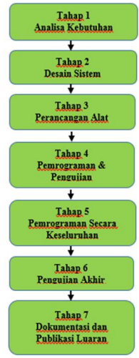

Gambar 1. Tahapan Penelitian

Keterangan:

1. Analisa Kebutuhan

Pada tahapan pertama, tim peneliti menganalisa kebutuhan akan perangkat keras (*Hardware*) dan perangkat lunak (*Software*) beserta komponen pendukung yang akan dibutuhkan untuk membuat sistem berdasarkan referensi yang berkaitan dengan judul penelitian.

1. Desain Sistem

Pada tahapan kedua, peneliti membuat gambaran tentang cara desain sistem secara umum. Dan merancang desain sistem secara terinci seperti rancangan bentuk fisik sistem, dan skema rangkaian elektronik sistem yang dibuat. Indikator yang akan dicapai pada tahap ini adalah bentuk gambaran desain sistem secara umum dan terinci sudah dibuat.

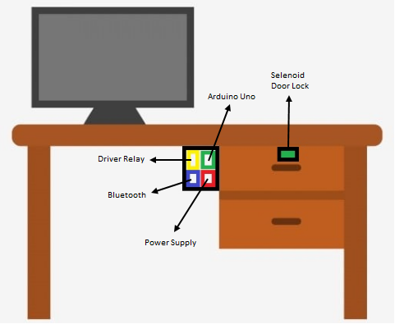

Gambar 2. Rancangan Fisik Alat

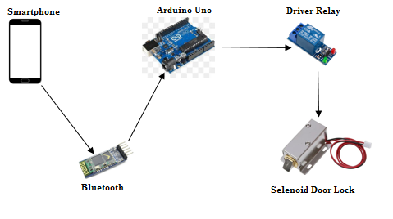

Gambar 3. Blok Diagram Sistem

1. Perancangan Alat

Pada tahapan ketiga, peneliti memasang setiap komponen elektronik yang dibutuhkan pada penelitian seperti *Arduino uno, Bluetooth, Driver* *Relay, Selenoid Door Lock, dan Power Supply*.

1. Pemrograman dan Pengujian

Pada tahap keempat, peneliti membuat program untuk menguji setiap komponen yang bertujuan untuk mengecek apakah komponen bekerja dengan baik atau tidak.

1. Pemrograman Secara Keseluruhan

Jika semua komponen sudah bekerja dengan baik, maka pada tahap ini, peneliti akan membuat program dan diintegrasi ke sistem secara keseluruhan.

1. Pengujian Akhir

Pada tahapan ini akan dilakukan pengujian sistem yang telah dibuat secara keseluruhan. Pengujian ini bertujuan untuk memastikan apakah sistem bekerja sesuai dengan judul penelitian.

1. Dokumentasi dan Publikasi Luaran

Pada tahapan terakhir, peneliti membuat dokumentasi penelitian dan luaran penelitian ini akan dipublikasikan ke Jurnal Nasional Terakreditasi SINTA 4.

1. **Hasil dan Pembahasan**

Pada penelitian ini telah diperoleh hasil berupa alat Implementasi *Fingerprint Android* Pada Sistem Keamanan Laci Meja. Bentuk dari sistem keamanan laci meja yang dibuat secara umum terdiri dari sistem mekanik dan rangkaian elektronik. Gerakan dari sistem mekanik akan ditentukan oleh gerakan simulasi yang digunakan, sedangkan rangkaian elektronika berfungsi untuk memberikan data berupa sinyal yang akan diproses oleh mikrokontroller sesuai logika program yang yang dirancang. Berikut gambaran dari alat yang dihasilkan :

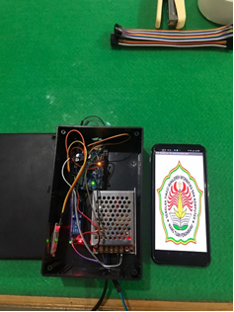

Gambar 4.Komponen Alat dan aplikasi *smartphone*

Alat Implementasi *Fingerprint Android* Pada Sistem Keamanan Laci Meja ini terdiri dari beberapa komponen yaitu:

1. Sensor sidik jari (*Fingerprint*) pada Smartphone Android yang berfungsi sebagai pengontrol kunci laci meja.
2. *Arduino Uno* yang berfungsi sebagai kontroler dari alat keamanan laci meja.
3. *Power Supply* yang berfungsi sebagai catu daya dari alat ini.
4. *Bluetooth* berfungsi sebagai koneksi antara *Smartphone Android* dengan *Arduino Uno*.
5. *Relay* berfungsi sebagai saklar penghubung dan pemutus arus listrik yang perintahnya diberikan oleh *Arduino Uno.*
6. *Selenoid Doorlock* yang berfungsi sebagai motor kunci.
   1. **Implementasi Sistem**

Untuk menjalankan alat ini ada beberapa langkah yang harus dilakukan, yaitu:

* 1. Pasang catu daya alat pada colokan listrik yang dapat dilihat pada gambar 3 dibawah ini.

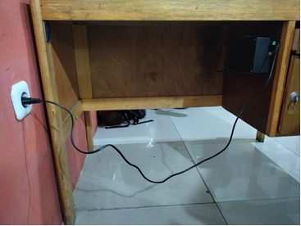

Gambar 5. Catu Daya terpasang pada colokan listrik

* 1. Hidupkan *Bluetooth* pada *Smartphone* dan buka aplikasi *Smart* Laci yang tampilan programnya dapat dilihat pada gambar dibawah ini.



Gambar 6. Tampilan Program *Smart* Brankas

* 1. Letakkan sidik jari pada sensor sidik jari (*fingerprint*) *Smartphone*. Jika sidik jari terdaftar pada *Smartphone*, maka *solenoid doorlock* akan bergerak membuka yang menyebabkan kunci laci meja terbuka. Gambar laci meja terbuka dapat dilihat pada gambar 7.

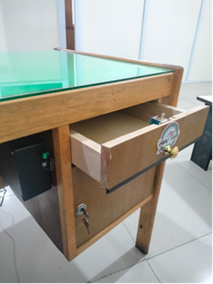

Gambar 7. *Selenoid Doorlock* Laci meja Terbuka

* 1. Untuk mengunci laci meja caranya yaitu tutup laci meja dan letakkan sidik jari pada sensor sidik jari(*fingerprint) Smartphone*. Jika sidik jari terdaftar pada *Smartphone*, maka *selenoid doorlock* akan bergerak menutup yang menyebabkan laci meja terkunci.
  2. **Hasil Pengujian**

Adapun untuk hasil pengujian yang telah dilakukan pada alat ini Berdasarkan Jarak *Bluetooth Client* dengan *Bluetooth* *Smartphone* dapat dilihat pada tabel dibawah ini.

**Tabel 1. Hasil Pengujian Berdasarkan Jarak *Bluetooth Client* dengan *Bluetooth* *Smartphone***

|  |  |  |
| --- | --- | --- |
| **Deteksi Sidik Jari** | **Jarak Bluetooth** | **Selenoid Doorlock** |
| **Ya**  **Ya**  **Ya**  **Yas**  **Ya**  **Ya**  **Ya** | 2 meter  4 meter  5 meter  6 meter  10 meter  11 meter  13 meter | Terbuka  Terbuka  Terbuka  Terbuka  Terbuka  Terkunci  Terkunci |

1. **Kesimpulan**

Pada Penelitian dengan judul Implementasi *Fingerprint Android* Pada Sistem Keamanan Laci Meja ini telah dilakukan pengujian dan diperoleh kesimpulan yaitu Sistem keamanan yang dibuat dapat memudahkan pemilik laci meja untuk membuka dan mengunci laci hanya dengan menggunakan *Smartphone android*. Dan pengguna dapat menyimpan barang dengan lebih aman dari pada menggunakan penguncian manual dan terhindar dari pencurian.

**Daftar Rujukan**

* + - 1. Handika, R., Hartama, D., Kirana, I. O., Safii, M., & Parlina, I. (2021). Prototype Alat Pengamanan Pintu dengan MenggunakanSensor Sidik Jari Berbasis Arduino Mega2560. KLIK: Kajian Ilmiah Informatika dan Komputer, 1(6), 240-247.
      2. Tsani, F. (2021). Perancangan Sistem Pengaman Pintu Rumah Menggunakan Fingerprint Scanner Berbasis Mikrokontroller (Doctoral dissertation, Politeknik Harapan Bersama Tegal).
      3. Mude, A., & Mando, L. B. F. (2021). Implementasi Keamanan Rumah Cerdas Menggunakan Internet of Things dan Biometric Sistem. MATRIK: Jurnal Manajemen, Teknik Informatika dan Rekayasa Komputer, 21(1), 179-188.
      4. Saputra, H. T., Muhaimin, A., & Kurniawan, B. (2022). SISTEM KONTROL KUNCI PINTU RUMAH MENGGUNAKAN FINGERPRINT SMARTPHONE ANDROID BERBASIS ARDUINO UNO. Jurnal Ilmu Komputer, 11(1), 5-9.
      5. Kristomson, H., Rosalia, H. S., & Gozali, F. (2019). Sistem Keamanan Ruangan Berbasis Internet Of Things Dengan Menggunakan Aplikasi Android. TESLA: Jurnal Teknik Elektro, 20(2), 127-134.
      6. Utomo, M. R., Karna, N., & Mayasari, R. (2019). Perancangan dan Implementasi Sistem Keamanan Parkir Dengan Fingerprint Pada Parkiran Telkom University. eProceedings of Engineering, 6(1).
      7. Tobing, S. L. (2014). Rancang Bangun Pengaman Pintu Menggunakan Sidik Jari (Fingerprint) Dan Smartphone Android Berbasis Mikrokontroler Atmega8. Jurnal Teknik Elektro Universitas Tanjungpura, 1(1).
      8. Saputra, J., Rizaldi, R., Salahuddin, S., Mellyssa, W., & Usmardi, U. (2020). Sistem Pengaman Pintu Menggunakan Sidik Jari dan Android. VOCATECH: Vocational Education and Technology Journal, 2(1), 33-40.
      9. Mardia, A. M., Fitri, I., & Ningsih, S. (2022). Monitoring Sistem Keamanan Laci Kasir Dengan Fingerprint Berbasis Android. Jurnal JTIK (Jurnal Teknologi Informasi dan Komunikasi), 6(3), 378-385.
      10. Pasmah, R., Lubis, A. J., & Usman, A. (2021). Prototipe Sistem Keamanan Ruangan Menggunakan Finger Print dan Keypad Matrix dengan One Time Pad. Explorer, 1(2), 53-62.